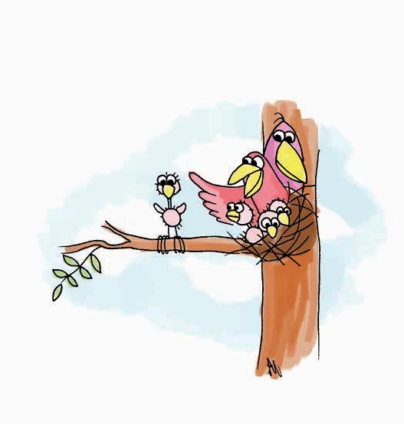
Wychowanie do życia w rodzinie

Temat: Miłość, która scala. Funkcja psychiczno-
-uczuciowa i kontrolna rodziny.

Życie niesie z sobą bogactwo przeżyć i doświadczeń, nie tylko tych dobrych, ale i bolesnych. Rodzina może wspierać szczególnie wtedy, gdy coś się
nie układa z kolegami, ktoś Was wyśmiewa, ironizuje. Gdzie wtedy iść z tym problemem? Najlepiej do tych, którzy są Wam najbliżsi. Poroz- mawiajcie wtedy z rodzicami, rodzeństwem lub dziadkami. Istotną funkcją rodziny jest funkcja psychiczno-uczuciowa. Właśnie
w domu można się pozbyć napięć psychicznych, które powstają w życiu pozarodzinnym.
Wielu rodziców wraca do domu dopiero późnym popołudniem.
Ciągle się wszyscy mijają. Dlatego wspólny wieczorny posiłek, rozmowa, nawet krótka, są bardzo ważne dla zabieganej współczesnej rodziny. One to właśnie integrują rodzinę i ją umacniają. Dom, gdzie ludzie cenią rozmowę, funkcjonuje prawidłowo. Wszyscy się lepiej znają i rozumieją.

Dbajcie o kulturę rozmowy w Waszych domach. Pomóżcie w tworzeniu właściwej atmosfery. Podtrzymujcie tradycję wspólnych wycieczek i spacerów.
Telewizor lub komputer włączony w porę i odpowiednio wkomponowany w „bycie razem” jest przyjazny rodzinie. Włączony non stop i przykuwający do kanapy w słoneczne niedziele nie jest Waszym sprzymierzeńcem.

Młody człowiek nie zawsze chce być uczestnikiem rodzinnych spo- tkań, ponieważ dorośleje i tworzy własny krąg znajomych. Wówczas rodzice lubią zadawać pytania: jacy są koledzy, z którymi spędzasz czas? Z którą koleżanką idziesz do kina? To nie wścibstwo ze strony rodziców, to raczej ich troska. Trudno im się dziwić, że usiłują mieć kontrolę nad tym, z kim dziecko ma kontakt, jakich ma znajomych, spośród których wybiera autorytety. Nikt z młodych nie przepada
za taką formą rodzicielskiej troski, ale po latach dostrzega się jej sensowność. To zadanie rodziny można nazwać funkcją kontrolną. Ogólnie mówiąc, to nawet wygodne, że ktoś o nas myśli. Zain- teresowanie sprawami dziecka nie jest formą niezdrowej ciekawości i nie należy tego tak pojmować. To raczej przejaw miłości. Troska o Ciebie to wysiłek, abyś czuł/czuła się bezpiecznie.

Zadanie
Stwórz katalog (spis) tematów na rodzinną rozmowę. Możesz poprosić o pomoc Mamę, Tatę lub kogoś z domowników.

© Wydawnictwo i Hurtownia Rubikon

